ОБЩЕРОССИЙСКАЯ ОБЩЕСТВЕННО-ГОСУДАРСТВЕННАЯ ОРГАНИЗАЦИЯ «ДОБРОВОЛЬНОЕ ОБЩЕСТВО СОДЕЙСТВИЯ АРМИИ, АВИАЦИИ И ФЛОТУ РОССИИ» (ДОСААФ РОССИИ)

ОТЧЕТ ПО САМООБСЛЕДОВАНИЮ
Профессиональное образовательное учреждение
«Ломоносовская автомобильная школа» Общероссийской общественно-государственной организации «Добровольное общество содействия армии, авиации и флоту России»

ПОУ « Ломоносовская АШ ДОСААФ России»

ПО НАПРАВЛЕНИЯМ ДЕЯТЕЛЬНОСТИ

2016 г.
ОГЛАВЛЕНИЕ
№ п/п | Наименование документов | № листов
1 | Организационно-правовые сведения | 1
2 | Правоустанавливающие и лицензионно-разрешительные документы | 1
3 | Историческая справка | 3
4 | Комплексные проверки школы, проведенные за период существования образовательного учреждения | 1
5 | Организационно-штатная структура | 1
6 | Руководящий состав | 2
7 | Обучающий состав | 1
8 | Сведения по реализации возможностей школы | 4
9 | Учебно-материальная база | 10
10 | Сведения о размещении школы | 1
11 | Генеральный план | 1
12 | Фотокопии лицензии на образовательную деятельность | 2
13 | Свидетельства о государственной регистрации прав РФ на земельные участки и недвижимость | 2
14 | Иллюстрационные материалы | 4
15 | Перспективы и основные направления развития школы. | 1
16 | Общие выводы по итогам самообследования | 2

- ОРГАНИЗАЦИОННО-ПРАВОВЫЕ СВЕДЕНИЯ

Организационно-правовая форма | Образовательное учреждение Некоммерческая организация
Полное наименование  (в соответствии с уставом) | Профессиональное образовательное учреждение  «Ломоносовская автомобильная школа» Общероссийской общественно-государственной организации «Добровольное общество содействия армии, авиации и флоту России»
Сокращенное наименование  (в соответствии с уставом) | ПОУ «Ломоносовская АШ ДОСААФ России»
Юридический адрес организации | 198412, г. Санкт-Петербург, г. Ломоносов, Краснофлотское шоссе, д. 26
Фактический адрес организации | 198412, г. Санкт-Петербург, г. Ломоносов, Краснофлотское шоссе, д. 26
Форма владения землей | Долгосрочная аренда, право оперативного управления
Форма владения зданиями, сооружениями | Право оперативного управления (собственность ДОСААФ России)
Основной государственный регистрационный номер (ОГРН) | 1027808913362
Наименование органа, зарегистрировавшего создание юридического лица | Администрация города Ломоносова, мэрии Санкт-Петербурга
Дата регистрации юридического лица | 26.08.1993г.
Учредитель | ДОСААФ России
Контактные телефоны юридического лица | 8-812-423-05-82 начальник Володин Сергей Юрьевич
Электронный адрес юридического лица | Е-mail: lomdosaaf26@rambler.ru сайт: http://дсааф-ломоносов.рф

2. ПРАВОУСТАНАВЛИВАЮЩИЕ И ЛИЦЕНЗИОННО-РАЗРЕШИТЕЛЬНЫЕ ДОКУМЕНТЫ
Школа имеет:

Свидетельство о государственной регистрации образовательного учреждения:

Выдано администрацией г. Ломоносова, Мэрии Санкт-Петербурга № 491от 26.08.93г.

Свидетельство о внесении записи в Единый государственный реестр юридических лиц ИНН:

серия 78 № 007406919 от 20.07.2011г.,78 № 007407840 от 31.10.2011г.

Лицензия:

Выдана: Правительством Санкт- Петербурга комитет по образованию 23 мая 2016г. серия 78Л02 № 00000827, регистрационный № 1895, бессрочно. Приложение к лицензии № 1

Заключение о соблюдении на объектах школы требований пожарной безопасности:

Выдано 27 апреля 2016г. Федеральной противопожарной службой МЧС России № 002332

Заключение государственного санитарно-эпидемиологического надзора:

Выдано 17.05.2016г. Федеральной службой по надзору в сфере защиты прав потребителей и благополучия человека № 2625872

Устав школы:

утвержден Бюро Президиума Центрального совета ДОСААФ России, протокол № 82 от 17.12 2015г.

3. ИСТОРИЧЕСКАЯ СПРАВКА
ПОУ «Ломоносовская АШ ДОСААФ России», была образована до начала ВОВ и является одной из старейших школ в г. Санкт-Петербурге. За 80 лет своего существования школа ни на один день не прекращала своей работы по подготовке специалистов для Вооруженных Сил и народного хозяйства страны, военно-патриотическому воспитанию молодежи, развитию технических и прикладных видов спорта.
Летопись славных дел ведется с мая 1936 года, когда по инициативе военнослужащих Красной Армии и работников исполкома в г. Ораниенбаум была создана школа шоферов при Райсовете ОСОАВИАХИМ. Многие выпускники школы ОСОАВИХИМ в первые же дни войны по мобилизации и добровольно ушли в действующую армию, а оставшиеся на месте включились в ополченское движение.
В годы Великой Отечественной войны г. Ораниенбаум не был захвачен фашистами благодаря мужеству защитников и жителей города. В невероятно трудных условиях они мужественно защищали «Ораниенбаумский плацдарм». По «малой дороге жизни» доставляли зимой продовольствие и боеприпасы, вывозили стариков, детей и тяжело раненых на большую землю. Благодаря беспримерному подвигу защитников города, их несгибаемой воли и патриотизму г. Ораниенбаум так и не был захвачен фашистами. И именно отсюда с «Ораниенбаумского пятачка» в январе 1944 года начался разгром немецких войск под Ленинградом. Многие выпускники школы дошли до Берлина и за вклад в Победу награждены орденами и медалями, а город получил почетное звание «Город воинской славы».
После разгрома немецко-фашистских войск, члены организации ОСОАВИАХИМ приступили к разминированию местности, где проходил фронт и восстанавливали город его дворцы и парки.
В послевоенные годы, в Ломоносове организован автомотоклуб ДОСААРМ, ставший преемником школы шоферов ОСОАВИАХИМ который развивает и множит легендарные традиции своего предшественника. Об этом ярко свидетельствуют награды, которые вручены клубу, за высокие результаты в деле укрепления обороноспособности государства и выполнении уставных задач. На базе автомотоклуба ДОСААРМ было открыто 12 филиалов в районных центрах Ленинградской области в т.ч военно - морской клуб (который позже был передислоцирован в г. Муром Владимирской области).
Сегодня ПОУ «Ломоносовская АШ ДОСААФ России» является достойным наследником легендарных курсов ОСОАВИАХИМ-ДОСААФ. Ежегодно здесь проходят обучение по военно-учетным специальностям (ВУС-283,837э/м,845,846) около 130 призывников из Санкт-Петербурга и Ленинградской области. Занятия по вождению проходят только на современных автомобилях КАМАЗ и УРАЛ. Дополнительно в рамках программы по ВУС проводятся занятия по физической и строевой подготовке, начальной военной подготовке, стрельбе из пневматической винтовки. В автошколе работают две спортивных секции. Кроме военных водителей, в Ломоносовской автошколе обучают и гражданских специалистов, ежегодно выпуская около 1000 водителей различных категорий.
Автошкола продолжает успешно решать поставленные перед ней задачи по подготовке и воспитанию надежных защитников России.

а) О школе:
№  п/п | Важнейшие события, связанные с деятельностью школы | Основания для внесения записи (постановление, приказ, решение с указанием органа руководства, даты и № документа) | Примечание
1  2  3  4  5  6  7  8  9  10  11  12  13  14  15  16  17  18  19  20  21  22  23 | 1936 - при Райсовете ОСОАВИАХИМ г. Ораниенбаума организована школа шоферов.  1947 - в г. Ораниенбаум организован автомотоклуб Ленинградского областного Комитета ДОСААРМ. После войны 23.02.1948 г. город Ораниенбаум был переименован в честь М. В. Ломоносова - великого русского ученого.  1950 - на базе автомотоклуба ДОСААРМ (с 1948 г. Ломоносов) было открыто 12 филиалов в районных центрах Ленинградской области в т.ч военно - морской клуб (который позже был передислоцирован в г. Муром Владимирской области).  1951 - автомотоклуб ДОСААРМ г. Ломоносова переименован в автомотоклуб ДОСААФ СССР.  1957- первое место в соревнованиях учебных организаций «Ленинградского областного комитета ДОСААФ».  1958- первое место в областных соревнованиях ДОСААФ по мотокроссу.  1965- второе место на Всесоюзной спартакиаде ДОСААФ СССР.  1971 - автомотоклуб ДОСААФ СССР г. Ломоносова переведен в новое двухэтажное здание по Краснофлотскому шоссе, 26.  1974 - автомотоклуб ДОСААФ СССР переименован в Ломоносовскую автошколу ДОСААФ СССР.  1992 - Ломоносовская автошкола ДОСААФ переименована в Ломоносовскую автошколу ОСТО.  2008 - Ломоносовская автошкола ОСТО переименована в НОУН и ДПО Ломоносовская автомобильная школа РОСТО (ДОСААФ)»  2010 - первое место на спартакиаде образовательных учреждений ДОСААФ Санкт-Петербурга по полиатлону.  2011 - Ломоносовская автошкола РОСТО переименована в НОУН и ДПО Ломоносовская автомобильная школа ДОСААФ РОССИИ.  2011 - третье место по любительским авторалли «ЛОМОНОСОВ 2011» посвященных 300-летию г.Ораниенбаума – Ломоносова.  2011 - третье место в приключенческом авторалли «ORANGE RACE» посвященному дню Независимости РОССИИ.  2012 - второе место среди автомобильных школ Регионального отделения ДОСААФ России г. Санкт-Петербурга.  2012 - третье место по любительским авторалли «ЛОМОНОСОВ 2012».  2013 – первое место среди автомобильных школ Регионального отделения ДОСААФ России г. Санкт-Петербурга.  2014- второе место среди автомобильных школ Регионального отделения ДОСААФ России г. Санкт-Петербурга.  2015 - второе место в конкурсе на звание "Лучший инструктор ДОСААФ России Санкт-Петербурга"  2015 - третье место по любительским авторалли «ЛОМОНОСОВ 2015»  2015 - первое место среди автомобильных школ ДОСААФ России г. Санкт-Петербурга.  2016 - НОУН и ДПО «Ломоносовская автомобильная школа ДОСААФ России» переименована в ПОУ «Ломоносовская автомобильная школа ДОСААФ России»  2016 – второе место по любительским авторалли «ЛОМОНОСОВ 2016»  2016 - третье место в конкурсе на звание "Лучший инструктор (МПО) ДОСААФ России Санкт-Петербурга" | На основании Постановления Президиума ЦК ДОСААФ СССР (протокол № 3 от 14 мая 1974г).  На основании Постановления VIII Пленума Комитета ДОСААФ Ленинграда и области (протокол № 8 от 28.11.1991г) и приказа нач-ка № 25 от 14.03.1992г.  На основании Постановления Правления Совета Межрегиональной Санкт-Петербурга и Ленинградской области общественной организации РОСТО (протокол №1 от 12.05.2008г) и приказа нач-ка № 47а от 31.07.2008г.  Приказ Председателя Регионального отделения ДОСААФ России Санкт-Петербурга от 27.11.2010г.  В соответствии с постановлением Правительства Российской Федерации от 28 11.2009 г. № 973 « Об Общероссийской общественно-государственной организации «Добровольное общество содействия армии, авиации и флоту России» и решением 1 Съезда ДОСААФ России 3 марта 2010 г. Зарегистрировано в Министерстве юстиции РФ по Санкт-Петербургу 31.10.2011г.  Распоряжение главы Администрации муниципального образования г. Ломоносов от 22.05.2011г.  Решение судейской комиссии Федерации мультиспорта и экстримальных гонок Санкт-Петербурга от 18.06.2011г. Президент Федерации Б. Михайлов.  Приказ Председателя Регионального отделения ДОСААФ России Санкт-Петербурга от 13.03.2012г.  Распоряжение главы Администрации муниципального образования г. Ломоносов от 13.05.2012г.

б) О начальниках школы:
№ п/п | Фамилия, имя, отчество начальника школы | Период пребывания в должности | Примечание (причины замены)
1 | Павлов Михаил Поликарпович | с 1971г по 1994г. | в связи со смертью
2 | Чутчев Григорий Александрович | с июня 1994г по май 2011г. | в связи с переходом на другую работу
3 | Володин Сергей Юрьевич | с июня 2011г. по настоящее время

4. Комплексные проверки школы, проведенные за период существования образовательного учреждения

В апреле 2009г.- комплексная проверка школы Ленинградским областным военкоматом, общая оценка «хорошо».
В июне 2012г. - комплексная проверка школы военным комиссариатом г. Санкт-Петербурга, общая оценка «хорошо».
В марте 2013 - комплексная проверка школы военным комиссариатом г. Санкт-Петербурга, общая оценка «хорошо».
В марте 2014 - комплексная проверка школы военным комиссариатом г. Санкт-Петербурга, общая оценка «хорошо».
В марте 2015 - комплексная проверка школы военным комиссариатом г. Санкт-Петербурга, общая оценка «хорошо».
В апреле 2016 - комплексная проверка школы военным комиссариатом г. Санкт-Петербурга, общая оценка «хорошо».

5. ОРГАНИЗАЦИОННО-ШТАТНАЯ СТРУКТУРА

№ | Наименование должностей | Количество человек
Руководящий состав
1 | Начальник школы | 1
2 | Заместитель начальника школы по учебно-производственной части | 1
3 | Заместитель начальника школы по административно-хозяйственной части | 1
4 | Главный бухгалтер-начальник отдела | 1
5 | Начальник автоколонны | 1
6 | Секретарь руководителя-делопроизводитель | 1
Обучающий состав
7 | Преподаватель | 4
8 | Заведующий учебно-методического кабинета | 1
9 | Старший мастер производственного обучения ВУС | 1
10 | Старший мастер производственного обучения СМТП | 1
11 | Мастер производственного обучения | 1
12 | Мастер производственного обучения вождению | 20
Обеспечивающий состав
13 | Секретарь учебной части | 1
14 | Делопроизводитель | 1
15 | Механик - начальник КТП | 1
16 | Слесарь по ремонту автомобилей | 1
17 | Начальник хозяйственного отдела | 1
18 | Рабочий по комплексному обслуживанию зданий и сооружений | 1
19 | Уборщик служебных помещений | 2
20 | Сторож | 4
21 | Уборщик территории | 1
22 | Врач (Фельдшер) | 1
23 | Бухгалтер | 1
24 | Кассир | 1
25 | Инструктор- методист | 1
ИТОГО за школу |  | 52

а) Руководящий состав
Начальник ПОУ «Ломоносовская АШ ДОСААФ России»:

Володин Сергей Юрьевич, кандидат технических наук, доцент, полковник запаса. Родился 13 октября 1967г. С июня 2011г. – начальник школы.
Служебный телефон: (812) 423-05-82
Заместитель начальника школы по учебно-производственной части:
Большаков Павел Яковлевич
Родился 25 сентября 1969 года. Образование – высшее. Инженер - строитель.
В системе ДОСААФ работает с 2007г. в должности мастера ПОВ.
С декабря 2010г. - заместитель начальника по учебно-производственной части.
Главный бухгалтер:
Ильина Елена Ивановна
Родилась 05 марта 1965 года. Образование средне-специальное. Мурманский торгово-экономический техникум.
Работает в должности с апреля 2016г. года и по настоящее время.

б) Обучающий состав
Категории обучающего состава | Количество |  | Образование |  |  | Возраст (лет) |  |  |  | Стаж работы в должности (лет) |  |  | Имеют почетные звания (учёная степень, звание)*
 | по штату | имеется | высшее | ср.  проф. | нач.  проф. | до 30 | от 30 до 45 | от 45 до 60 | Свыше 60 | до  2 | до  5 | 5 и более
Преподаватель | 4 | 4 | 4 |  |  |  |  | 2 | 2 |  |  | 4
Заведующий учебно-методического кабинета | 1 | 1 | 1 |  |  |  |  |  | 1 |  |  | 1 | КВН. доцент
Старший мастер производственного обучения ВУС | 1 | 1 |  | 1 |  |  |  | 1 |  |  | 1
Старший мастер производственного обучения СМТП | 1 | 1 |  | 1 |  |  |  | 1 |  |  |  | 1
Мастер производственного обучения | 20 | 15 |  | 15 |  |  | 2 | 11 | 2 |  | 1 | 14
Итого: | 27 | 22 | 5 | 17 |  |  | 2 | 15 | 5 |  | 2 | 20

6. УЧЕБНО-МАТЕРИАЛЬНАЯ БАЗА
а) Учебная материальная база
а) Учебные корпуса
Таблица 1
№  п/п | Наименование | Год постройки | Тип строительного материала | Этажность | Тип отопления | Площадь объекта (кв. м) |  | Собственник
 |  |  |  |  |  | общая | полезная
1 | 2 | 3 | 4 | 5 | 6 | 7 | 8 | 9
1 | Учебно-административное здание лит А | 1974 | кирпич | 2 | Собственная котельная | 951 | 650 | Собственность ДОСААФ России
2 | Гараж- учебный корпус  № 2лит. Б | 1987 | кирпич | 1 | Собственная котельная | 575 | 533 | Собственность ДОСААФ России
3 | Учебный корпус № 3 лит. В | 1988 | кирпич | 1 | Собственная котельная | 417,6 | 417,6 | Собственность не оформлена, состоит на балансе

б) автодром
Таблица 2
№  п/п | Наименование | Год постройки (оборудования) | Тип строительного материала (покрытия) | Площадь земли, заним. объектом (кв. м, га) |  | Собственник | Удал. объек.от автопар. (уч. орган.) в (км.)
1 | 2 | 4 | 5 | 6 | 7 |  | 8
1 | Площадка первоначального обучения вождению  первоначального | 2000  Реконструкция 2013 | Асфальтобетон  Бетонные эстакады для легковых и грузовых автомобилей и автобусов | 0,43 га | 0,43 га | КУГИ г.Санкт-Петербурга аренда на 49 лет | 50 м
2 | Автодром | 1971 | Грунт (асфальтобетон)  Эстакада для грузовых автомобилей и автобусов | 1,5 га | 1,5 га | КУГИ г.Санкт-Петербурга аренда на 5лет | 50 м

в) Характеристика учебного корпуса
Таблица 3
№ п/п | Наименование кабинетов | Общая площадь  (кв. м) | Количество посадочных мест  (обучаемых) | Наличие технических средств обучения (разрезных макетов, стендов) | Как используется | Примечание
Учебные помещения
1 | Учебный кабинет № 2  Медицинский кабинет.  Кабинет подготовки водителей транспортных средств категории  «А», «В», «М» | 60 | 30 | Видео проектор, компьютер, экран, стенды 14 шт., электронные тренажеры по оказанию первой помощи | Подготовка кадров массовых технических профессий. Подготовка специалистов для ВС РФ
2 | Учебный кабинет № 13  Учебно-методический кабинет  Кабинет дополнительных профессиональных программ профессиональной переподготовки  водителей транспортных средств | 50 | 30 | 16 компьютеров, Мультимедийная установка, сервер, программное обеспечение «Экзамен ГИБДД», принтер, интернет на 16 компьютеров, интерактивная доска. | Подготовка кадров массовых технических профессий. Подготовка специалистов для ВС РФ
3 | Учебный кабинет № 14  Кабинет подготовки водителей транспортных средств категории  «В», «ВЕ», «М» | 60 | 30 | Телевизор.DVD, видео проектор, компьютер, комплект  дорожных перекрестков; схема маршрутов для вождения учебных автомобилей; стенд светофоров всех типов; стенд дорожных знаков. | Подготовка кадров массовых технических профессий
4 | Учебный кабинет № 15  Кабинет дополнительных профессиональных программ профессиональной переподготовки  водителей транспортных средств | 60 | 30 | 15 компьютеров, Мультимедийная установка, сервер, программное обеспечение «Экзамен ГИБДД», принтер, интернет на 15 компьютеров | Подготовка кадров массовых технических профессий
5 | Учебный кабинет № 16  Кабинет подготовки по ВУС  Кабинет подготовки водителей транспортных средств категории  «С» | 60 | 30 | Видео проектор, компьютер, экран, стенды 14 шт. Комплект разрезных агрегатов УРАЛ - 4320, ЗИЛ-131, отдельные узлы и детали, двигатели, мосты и коробки передач, электрофицированные стенды автомобиля | Подготовка кадров массовых технических профессий  Подготовка специалистов для ВС РФ
6 | Учебный кабинет № 17  Кабинет подготовки по ВУС  Кабинет подготовки водителей транспортных средств категории  «Д» | 60 | 30 | Видео проектор, компьютер, экран, стенды 14 шт. Комплект разрезных агрегатов КАМАЗ, двигатель, отдельные узлы и детали, мосты и коробки передач,  Бензиновый и дизельный электроагрегаты, электрофицированные стенды автомобиля | Подготовка кадров массовых технических профессий  Подготовка специалистов для ВС РФ
Производственные и другие помещения
1 | Кабинет № 1  Военно-патриотического воспитания  (комната отдыха) | 50 | 28 | Телевизор, DVD, музыкальный центр, стенды, кубки, медали, исторические фотографии в рамках. | Для проведения военно-патриотических мероприятий, отдыха обучаемых и сотрудников школы.
2 | Кабинет № 2 | 8 | - | Система видеонаблюдения, ППО, телефон, телевизор. | Дежурный по автошколе
3 | Кабинет № 3 | 30 | - | - | Магазин Автозапчасти | Договор аренды
4 | Кабинет № 4 | 6 | - | - | Страховая компания | Договор аренды
5 | Кабинет № 5 | 6 | - | - | Страховая компания | Договор аренды
6 | Кабинет № 6 | 6 | - | Медицинское оборудование для проведения предрейсового и послерейсового осмотра | Кабинет врача (фельдшера)
7 | Кабинет № 7 | 6 | - | Компьютер | Начальник автоколонны  Старший мастер ПО
8 | Кабинет № 8 | 10 | - |  | Туалет
9 | Кабинет № 9 | 6 | - | - | Страховая компания | Договор аренды
10 | Кабинет № 10 | 10 | - | Компьютер | Начальник КТП. Механик
11 | Кабинет № 11 | 12 | - | Компьютеры, МФУ | Бухгалтерия
12 | Кабинет № 12 | 6 | - | Компьютер, МФУ | Касса
13 | Кабинет № 13 | 8 | - | Компьютер, МФУ | Начальник хозяйственного отдела
14 | Кабинет № 14 | 4 | - |  | Туалет
15 | Кабинет № 15 | 5 | - |  | Заместитель начальника по АХР
16 | Кабинет № 16 | 8 | - | Компьютер, МФУ | Заместитель начальника по УПЧ
17 | Кабинет № 17 (приемная) | 14 | - | Компьютер, МФУ | Начальник школы

Гараж - учебный корпус № 2

№ п/п | Наименование кабинетов | Общая площадь  (кв. м) | Количество посадочных мест  (обучаемых) | Наличие технических средств обучения (разрезных макетов, стендов) | Как используется | Примечание
Учебные помещения
1 | Учебный кабинет № 25  Авиационный подвижный агрегат АПА -5Д (АПА-80)  ЛПЗ | 200 | 30 | Автомобиль-тренажер УРАЛ-4320 АПА-5Д – 1ед. ЗИЛ-131 АПА-80.  Учебные стенды – 14 шт  Двигатели КАМАЗ -4 шт. | Подготовка специалистов для ВС РФ
2 | Учебный кабинет № 26  ЛПЗ  (горячей регулировки) | 100 | 30 | Отдельные узлы агрегатов. Двигатели горячей регулировки КАМАЗ- 2шт. и ЗИЛ-131-2шт.  Электроагрегаты АБ-8, ЭСД-30, УД-2, АД -5, ЭСД-10 | Подготовка кадров массовых технических профессий  Подготовка специалистов для ВС РФ
3 | Учебный кабинет № 27  Кабинет подготовки водителей транспортных средств категории  «В», «ВЕ», «М» | 60 | 30 | Телевизор.DVD, видео проектор, компьютер, комплект  дорожных перекрестков; схема маршрутов для вождения учебных автомобилей; стенд светофоров всех типов; стенд дорожных знаков. | Подготовка кадров массовых технических профессий
Производственные и другие помещения
1 | Ремонтная зона для грузовых автомобилей | 40 | - | Станки, компрессор, верстак, лебедка. | ТО и Р грузовых автомобилей
2 | Ремонтная зона для легковых автомобилей | 40 | - | Станки, компрессор, верстак, лебедка | ТО и Р легковых автомобилей
3 | Аккумуляторная | 10 | - | Зарядное устройство, оборудование. | Обслуживание АКБ.
4 | Котельная | 22 | - | Котлы (дизельные) 4 шт. | Отопление зданий

Учебный корпус № 3

№ п/п | Наименование кабинетов | Общая площадь  (кв. м) | Количество посадочных мест  (обучаемых) | Наличие технических средств обучения (разрезных макетов, стендов) | Как используется | Примечание
Учебные помещения
1 | Учебный кабинет № 31  Кабинет подготовки по ВУС  Кабинет подготовки водителей транспортных средств категории  «D» «СЕ» | 96 | 30 | Узлы и агрегаты автобусов, стенды 15 шт. | Подготовка специалистов для ВС РФ  Подготовка кадров массовых технических профессий.
2 | Стрелковый тир | 108 | - | Пневматические винтовки -4шт, арбалет -2 шт, спортивный лук-2шт. оборудование для стрельбы. | Проведение занятий по стрельбе
Производственные и другие помещения
1 | Станция технического осмотра ТС | 102 | - | Диагностическое оборудование | Проведение технического осмотра автомобилей | Договор аренды
2 | Ремонтная зона легковых автомобилей | 65 | - | Станки, компрессор, верстак, лебедка | ТО и Р легковых автомобилей
3 | Кладовая | 27 | - | - | Хранение имущества
4 | Кладовая | 17 | - | - | Хранение имущества

Места осуществления образовательной деятельности

№ п/п | Наименование кабинетов | Общая площадь  (кв. м) | Количество посадочных мест  (обучаемых) | Наличие технических средств обучения (разрезных макетов, стендов) | Как используется | Примечание
1 | Филиал автошколы (класс подготовки водителей категории «В» Детско-юношеский центр «Петергоф». г. Петергоф, ул. Разводная д.27 лит. «В» | 60 | 30 | Видео проектор, компьютер, отдельные узлы и детали, стенды | Подготовка кадров массовых технических профессий
2 | Филиал автошколы (класс подготовки водителей категории «В» 429 общеобразоват. школа. г. Ломоносов, ул. Дегтярева, 1/7. | 60 | 30 | Видео проектор, мультимедийная установка, компьютер, интерактивная доска, отдельные узлы и детали автомобиля ВАЗ, двигатель, стенды 14шт. | Подготовка школьников и кадров массовых технических профессий

б) вооружение и техника

группа «А»
Таблица 4
№  п/п | Наименование | Положено по табелю | В наличии | По группам эксплуатации |  | По категориям |  |  |  | Находится в эксплуатации |  |  |  |  | Получено в 2013 г. | Примечание
 |  |  |  | транспорт | учебная | 2 | 3 | 4 | 5 | до  3 | 3-6 лет | 6-10  лет | 10-15 лет | свыше 15 лет
Легковые
1 | ГАЗ (газель) | 1 | 1 | 1 | - | - | 1 | - | - | - | - | - | 1 | - | -
 | Всего: | 1 | 1 | 1 | - | - | 1 | - | - | - | - | - | 1 | - | -
Грузовые
1 | УРАЛ-4320 | 1 | 1 | - | 1 | 1 | - | - | - | - | - | 1 | - | - | -
2 | УРАЛ-43206 | 1 | 1 | - | 1 | 1 | - | - | - | - | - | 1 | - | - | -
3 | КАМАЗ-4350 | 2 | 2 | - | 2 | 2 | - | - | - | - | 2 | - | - | - | -
4 | КАМАЗ- 4310 | 2 | 2 | - | 2 | 2 | - | - | - | - | - | - | - | 2 | 2 | После КР
6 | ЗИЛ-131 МТО АТ | - | 1 | 1 | - | - | - | 1 | - | - | - | - | - | 1 | - | списание
 | Всего: | 6 | 7 | 1 | 6 | 6 | - | 1 | - | - | 2 | 2 | - | 3 | 2
Автобусы
1 | ПАЗ-32054 | 2 | 1 | 1 | - | 1 | - | - | - | - | - | 1 | - | - | -
 | Всего: | 2 | 1 | 1 | - | 1 | - | - | - | - | - | 1 | - | - | -
Прицепы
1 | Прицеп ГКБ-817 | 1 | 1 | - | 1 | - | 1 | - | - | - | - | - | - | 1 | -
 | Всего: | 1 | 1 | - | 1 | - | 1 | - | - | - | - | - | - | 1 | -
Спецтехника (электроагрегаты)
1 | АПА-5Д (УРАЛ) | 1 | 1 | - | 1 | - | 1 | - | - | - | - | - | - | 1 | -
2 | АПА-80 (ЗИЛ) | 1 | 1 | - | 1 | - | - | 1 | - | - | - | - | - | 1 | -
3 | ЗИЛ-131 тренажер | 1 | 1 | - | 1 | - | - | 1 | - | - | - |  | - | 1 | - | списание
4 | ЭСД-10/300 | 1 | 1 | - | 1 | - | 1 | - | - | - | - | - | - | 1 | -
5 | АД-8, АБ-5 | 2 | 2 | - | 2 | - | - | 2 | - | - | - | - | - | 2 | -
 | Всего: | 6 | 6 | - | 6 | - | 2 | 4 | - | - | - | - | - | 6 | -

группа «Б»
Таблица 5
№ п/п | Наименование техники | Состояло на 1.01.2015 года | Состоит на 1.01.2016 года. |  |  |  | По срокам эксплуатации |  |  | Движение за отчетный период
 |  |  | Всего | В том числе |  |  | до 4 лет | от 4 до 7 лет | свыше 7 лет | Получено, приобретено | Убыло (реализовано) | Списано
 |  |  |  | учебные | Спортивные | Транспортные
1 | Автомобили
1.1 | Легковые
2 | "ЖИГУЛИ" всех марок  ВАЗ-21053  ВАЗ-210540  ВАЗ-21074  ВАЗ-21014  ВАЗ-2106  ВАЗ-21150  ВАЗ-2111440 |  | 4  1  1  1  3  1  1 | 4  1  1  1  3  1  1 |  |  |  | 1  1  1 | 4  1  1  3
3 | ШКОДА ФАБИЯ |  | 4 | 4 |  |  | 6 |  |  | 3
4 | РЕНО ЛОГАН |  | 2 | 2 |  |  | 2
 | Всего: | 15 | 18 | 18 |  |  | 8 | 3 | 9 | 3
1.2 | Грузовые, бортовые
1 | ЗИЛ-130, 431410 | 1 | 1 | 1 |  |  |  |  | 1
 | Всего: | 1 | 1 | 1 |  |  |  |  | 1
1.3 | Автобусы
1 | КАВЗ-685, 4235-31 | 1 | 1 | 1 |  |  |  |  | 1
 | Итого: | 1 | 1 | 1 |  |  |  |  | 1
1.4 | Прицепы
1 | Легковой, грузовой | 2 | 2 |  |  | 1 | 1 |  | 1
 | Всего: | 2 | 2 |  |  | 1 | 1 |  | 1
1.5 | Мотоциклы дорожные | 2 | 2 | 2 |  |  |  |  | 1
 | Всего: | 2 | 2 | 2 |  |  |  |  | 1
1.6 | Мопеды (скутеры) | 4 | 4 | 4 |  | 1
 | Всего: | 4 | 4 | 4 |  | 1

в) тренажерная база:
Таблица 6
Наименование тренажеров (тип) | Марка тренажера | Количество | Группа | Год производства | Способ  поставки | Производитель
ЗИЛ 131 тренажер | ЗИЛ-131 | 1 | «А» | 1986 | - | ЗИЛ
Рулевые тренажеры | НПО «зарница» | 2 | «В» | 2012 | - | НПО «зарница»
Автомобильный тренажер | ВАЗ | 2 | «В» | 2009 | - | Собственное изготовление
б) база для общевойсковой и физической подготовки:
Таблица 7
№п/п | Наименование | Год постройки | Тип строительного материала (покрытия) | Площадь | Пропускная способность (чел.) | Местонахождение (удал. объек. от автошколы)
1 | Гимнастический городок и спортплощадка | 1974 | грунт | 200 кв м | 15 | Во дворе школы  Требует ремонта
2 | Площадка для занятий по строевой подготовке | 1974 | асфальт | 250 кв. м | 30 | Во дворе школы
3 | Стрелковый тир на 25 м и т.д. | 1987 | кирпичное | 108 кв. м | 30 | В здании №3
4 | Место для хранения оружия |  |  |  |  | отсутствует
д) база и средства информационного обеспечения:
Таблица 8
№ пп | Наименование элемента УМБ | Количество | Характеристика | Примечание
1 | Кабинет  Военно-патриотического воспитания  (комната отдыха) | 1 | Телевизор, DVD, музыкальный центр, стенды, кубки, медали, исторические фотографии в рамках.  28 мест | Для проведения военно-патриотических мероприятий, отдыха обучаемых и сотрудников школы.
2 | Учебная библиотека и т.д. | 400 | Место расположения – учебно- административное здание  Книгохранилище – 400 экземпляров книг | Учебно-методический кабинет
3 | Компьютерный класс  (16 компьютеров) | 2 | Место расположения – учебно- административное здание | Программа экзамен ГИБДД
4 | Электронная библиотека | 1 | - | -

е) другие здания и сооружения
Таблица 9
№ пп | Наименование здания  (сооружения) | Год постройки.  Общая площадь (кв.м) | Характеристика здания |  |  | Как используется |  | Примечание
 |  |  | Тип строит. материала | Этажность | Тип отопления | Площадь объекта (кв.м) |  | Собственник
1 | Гараж-хранилище | 1988 | Железный | 1 | - | 250 | Хранение ТС группы «А» | ДОСААФ  Требует ремонта
2 | КТП | 1974 | Кирпичное | 1 | Собственная котельная | 12 | 12 | ДОСААФ  Требует ремонта

Характеристика гаража - ПТОР
Таблица 10
№ пп | Наименование помещения  (классов) | Общая площадь  (кв. м) | Количество машиномест | Технологическое оборудование | Как используется | Примечание
1 | Участок ремонта для грузовых автомобилей | 40 | 4 | Смотровая яма, компрессор, верстак. станки | ТО и Р | Требует ремонта
2 | Участок ремонта для грузовых автомобилей | 40 | 2 | Смотровая яма, компрессор, верстак. станки | ТО и Р | Требует ремонта
3 | Аккумуляторная | 10 |  | Зарядное устройство, оборудование | ТО и Р АКБ | Требует ремонта

Административно-учебное здание
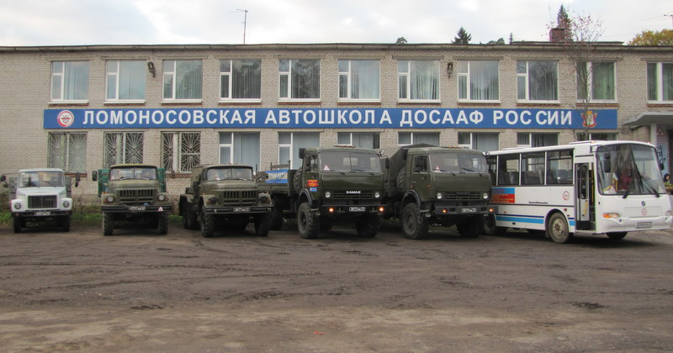

Административно-учебное здание
1-этаж
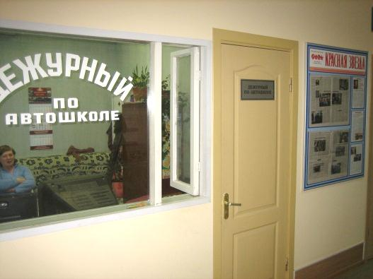
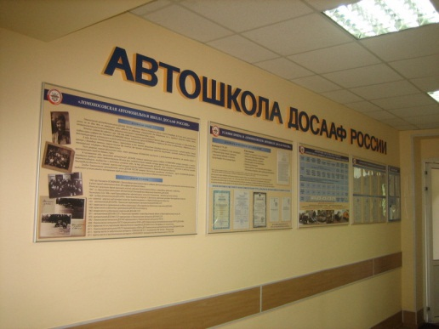
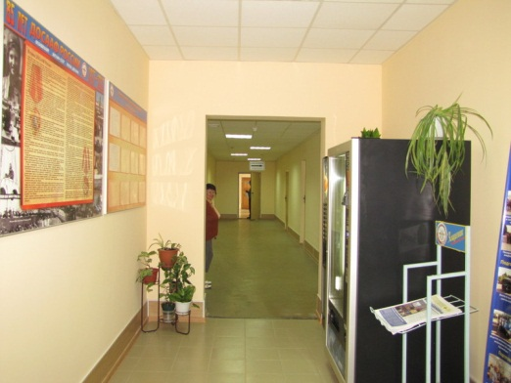
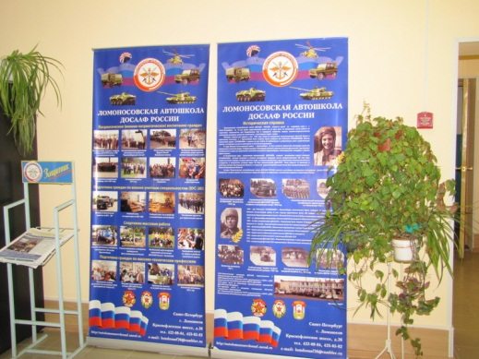

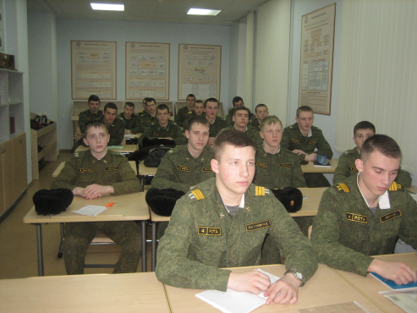
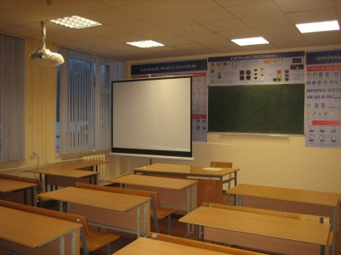
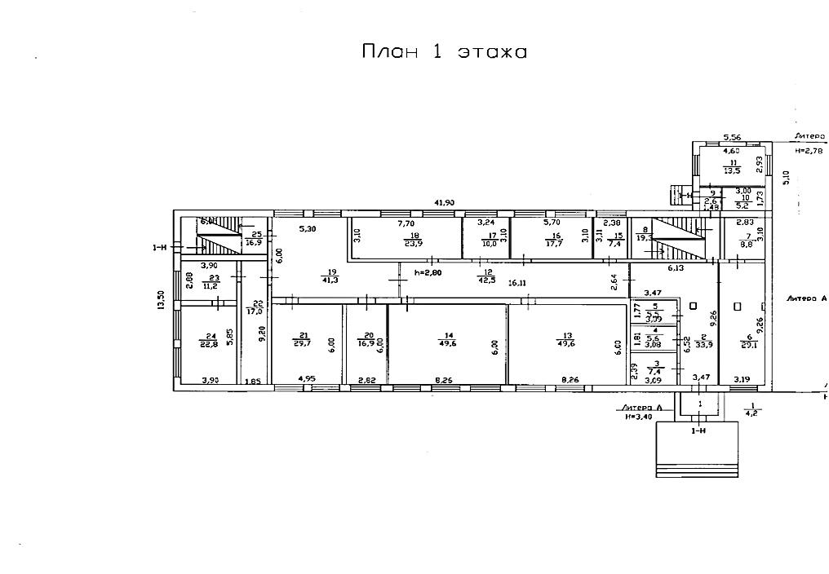

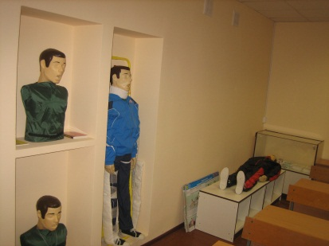

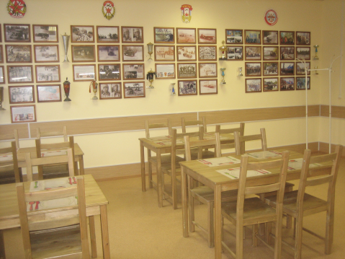
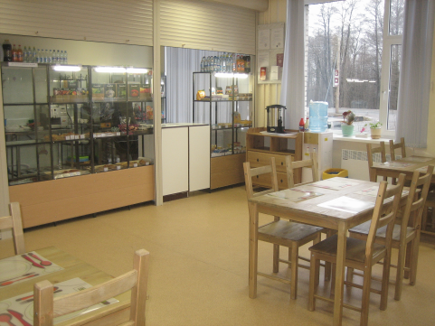
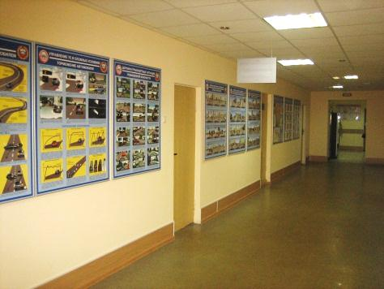
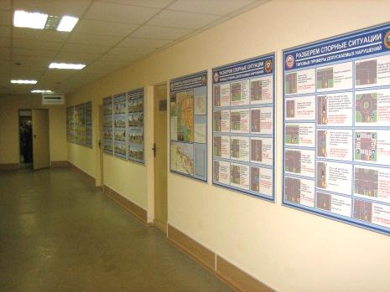

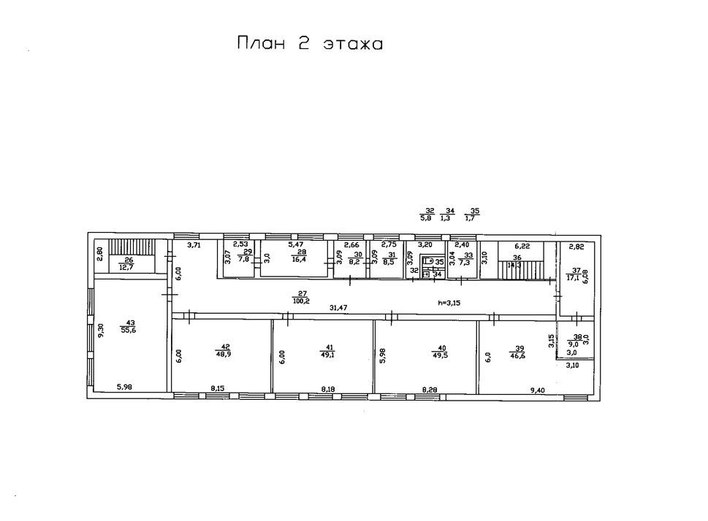

2- этаж
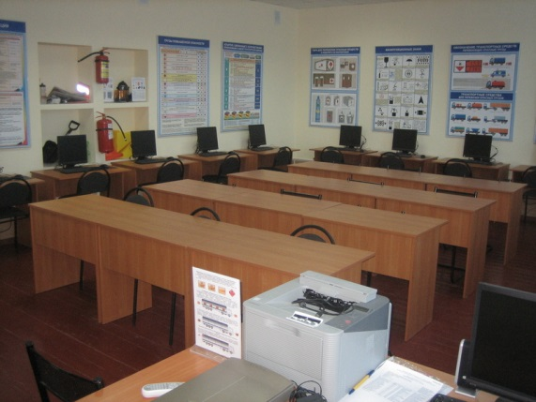
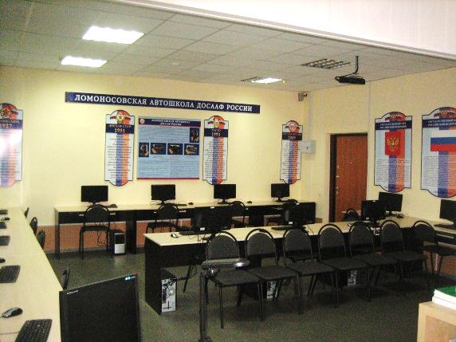
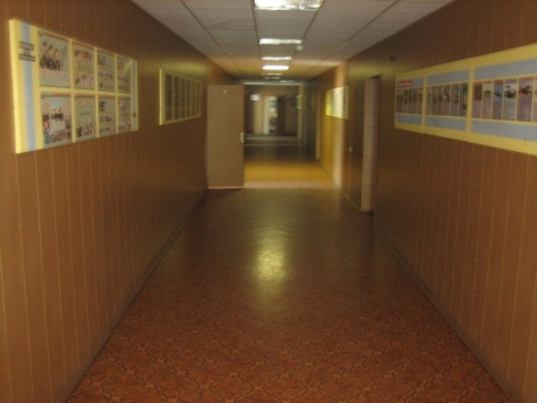
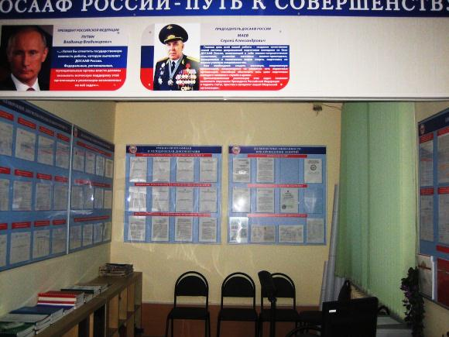

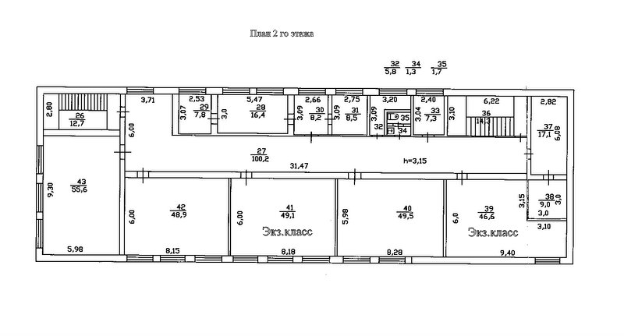
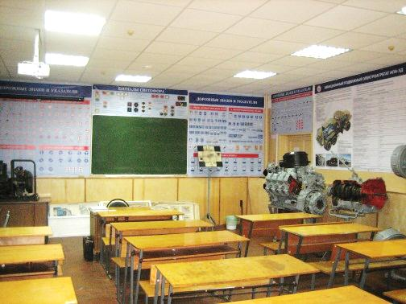
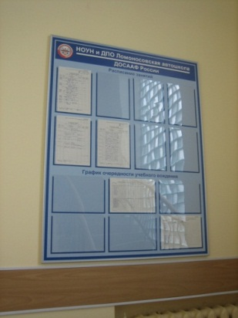

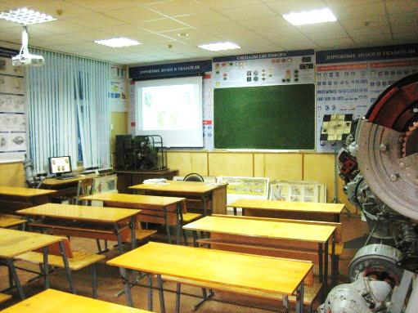
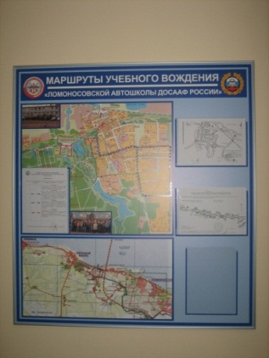

Гараж - учебный корпус № 2 лит. «Б» Учебный корпус № 3 лит. В
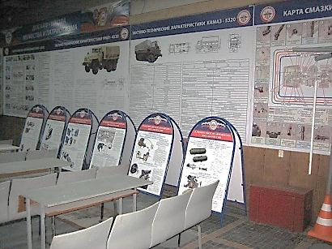
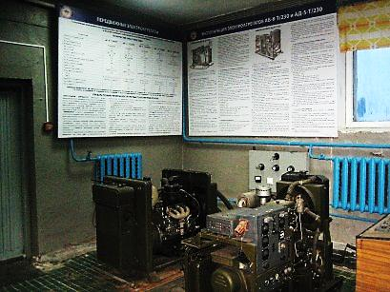
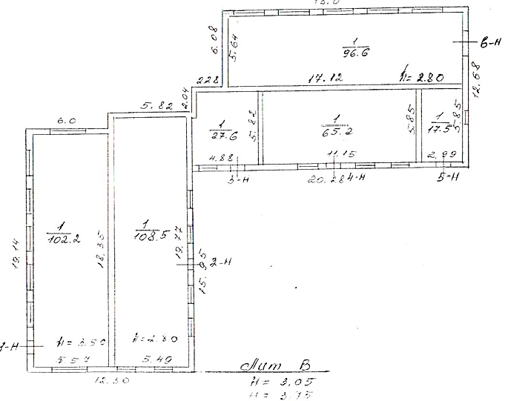
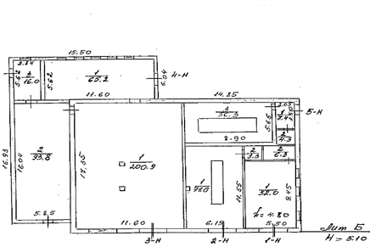

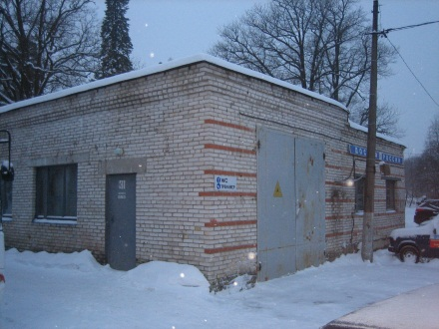

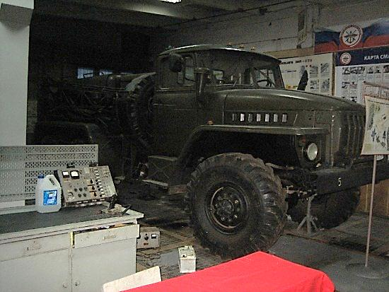
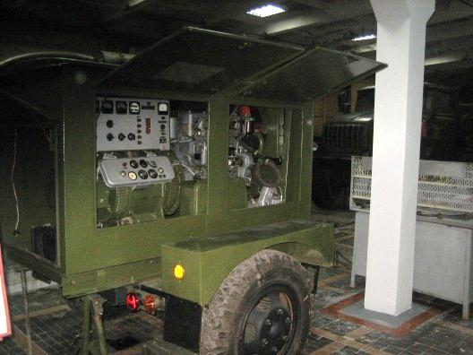

Гараж-хранилище техники группы «А»
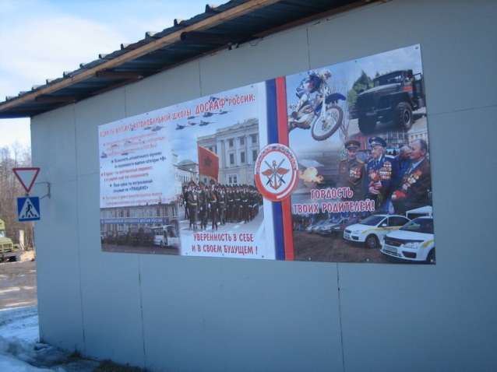

8. СВЕДЕНИЯ О РАЗМЕЩЕНИИ ШКОЛЫ
а) генеральный план
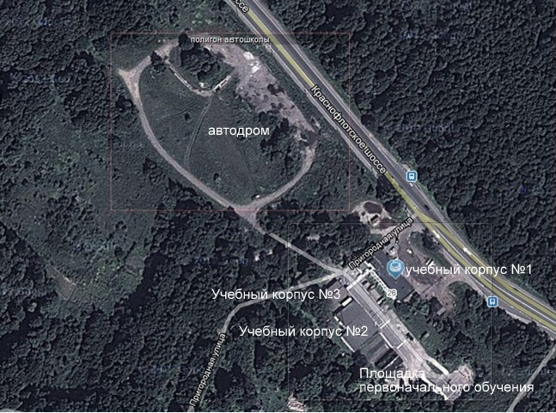

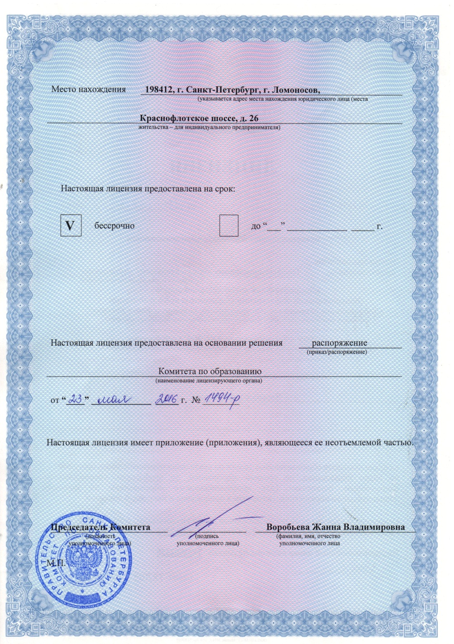
9.Свидетельство о государственной регистрации и лицензия на право ведения образовательной деятельности
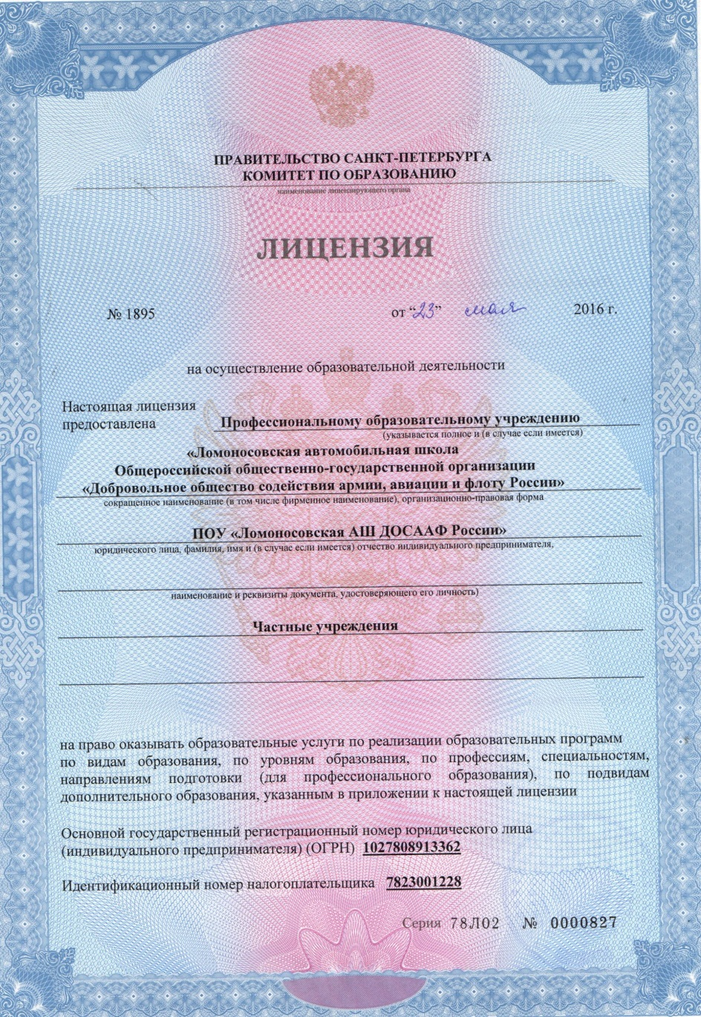

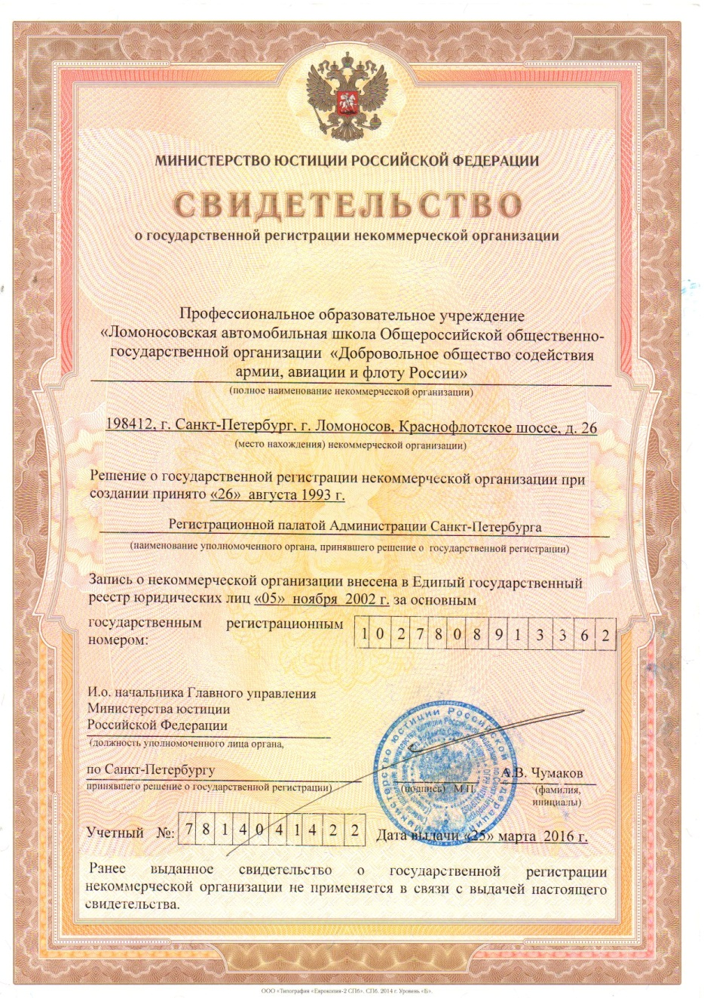
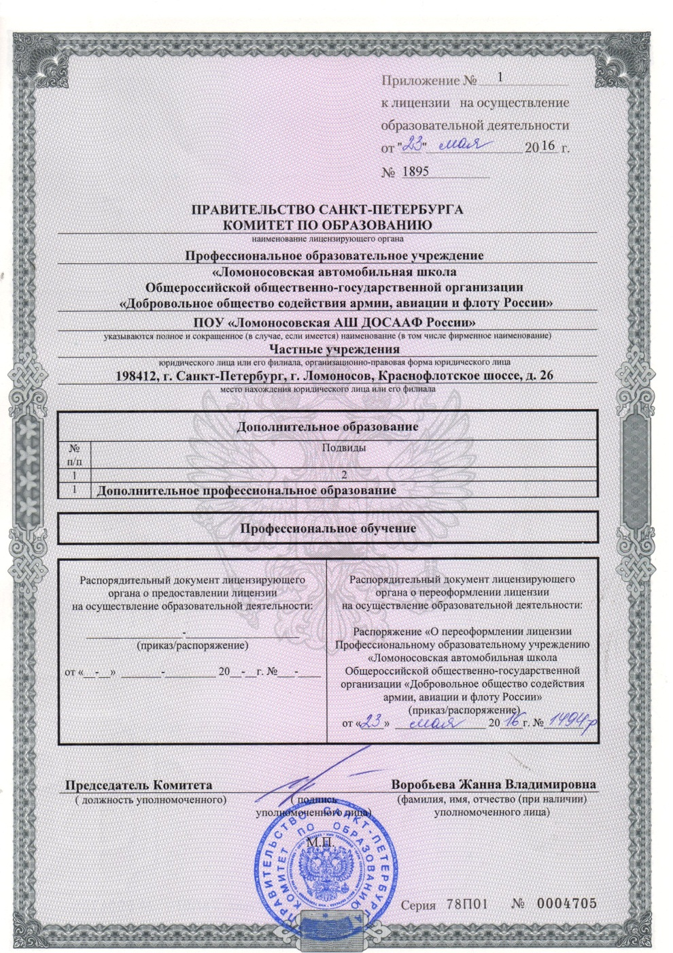

10. Перспективы и основные направления развития школы.

Анализ результатов деятельности школы позволяет сделать вывод о том, что школа сохраняет основные параметры, стабильно функционирует и динамично развивается, обеспечивая конституционные права граждан на образование, выбор учебных программ, дополнительные образовательные услуги в комфортной, безопасной, здоровьесберегающей среде.
  - Деятельность школы строится в соответствии с федеральным законом РФ «Об образовании», нормативно-правовой базой, программно-целевыми установками Министерства образования и науки РФ, Комитета по образованию Санкт-Петербурга.
  - Школа функционирует стабильно.
  - Педагогический коллектив на основе анализа и структурирования возникающих проблем умеет выстроить перспективы развития в соответствии с уровнем требований современного этапа развития общества.
  - Школа предоставляет доступное качественное образование по программам профессиональной подготовки и переподготовки, а также дополнительного образования.
  - Качество образовательных воздействий осуществляется за счет эффективного использования современных образовательных технологий, в том числе информационно-коммуникационных.
  - В управлении школой сочетаются принципы единоначалия с демократичностью школьного уклада.
  - Повышается профессиональный уровень педагогического коллектива школы через курсы повышения квалификации, семинары и т.д.
  - Выпускники высказывают позитивное отношение к деятельности школы.
  - Повышается информационная открытость образовательного учреждения посредством публичного доклада, ежегодно размещаемого на официальном сайте.
  - Увеличивается число социальных партнеров, повышается эффективность их взаимодействия со школой.
  - Результаты деятельности школы по различным направлениям могут быть транслируемы в другие учебные учреждения.

РЕЗУЛЬТАТЫ САМООБСЛЕДОВАНИЯ ПО ОТДЕЛЬНЫМ ПОЗИЦИЯМ В ТАБЛИЧНОЙ ФОРМЕ

№ | Наименование позиции самообследования | Заключение
1. | Общие сведения о состоянии и развитии общеобразовательного учреждения. Управление образовательным процессом. | удовлетворяет
2. | Материально-техническое обеспечение общеобразовательного учреждения | удовлетворяет
3. | Методическая работа общеобразовательного учреждения. Развитие потенциала педагогического коллектива. | удовлетворяет
4. | Содержание и качество образовательного процесса в общеобразовательном учреждении | удовлетворяет
5. | Кадровое обеспечение в общеобразовательном учреждении и система работы с кадрами | удовлетворяет
6. | Информационно-техническое обеспечение общеобразовательного учреждения | удовлетворяет
7. | Воспитательная система общеобразовательного учреждения | удовлетворяет
8. | Медико-социальное обеспечение образовательного процесса в общеобразовательном учреждении. | Удовлетворяет
9. | Безопасность образовательного процесса в общеобразовательном учреждении | удовлетворяет

Окончательный вывод по самообследованию:

Общеобразовательное учреждение соответствует заявленному статусу.

М. П. Начальник ПОУ «Ломоносовская АШ ДОСААФ России»

_________________________ С. Володин
«01» июня 2016 г.

